Centro Educacional Brasil Portugal
Nome : ________________________________________ - 4º Ano manhã e tarde
Professoras: Amanda, Janaína e Elisângela

Olá meus queridos pais e alunos!
Sei que as últimas semanas não foram fáceis. Estamos distantes,mas sempre unidos na busca de fazer o melhor para vocês. É claro que nem sempre acertamos. Mas estamos incansavelmente com o propósito de amenizar as dificuldades dessa distância, causada pela pandemia que assola atualmente o mundo todo.
As matérias do 1º bimestre já foram dadas. As atividades estão todas relacionadas ao conteúdos do 1º bimestre, do quarto ano, as respostas estão baseadas nas apostilas, livros e cadernos. A partir de agora, vamos reforçar tudo o que foi dado até o momento.
Caso o aluno tenha alguma dificuldade na realização de alguma atividade, ou vocês pais tenham percebido que ele precisa de um reforço maior em alguma matéria, peço que escreva na última página da apostila ou mande um e-mail para a escola. Assim conseguiremos nesse momento tentar sanar todas as dificuldades dos nossos alunos.
Peço que vocês alunos, se dediquem mais nas atividades, pois valem nota. Percebi que alguns alunos não estão fazendo com atenção. Tais como: letra ilegível, atividades incompletas e folhas em branco da apostila.
Os trabalhos de pesquisas devem ser entregues no dia 04/05/20.
Escola+Pais=Sucesso
Atenciosamente,
Professoras : Amanda, Janaína e Elisângela

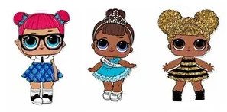

Nome __________________________________________________________ 4º Ano
Professora : Janaína

Atividades de Língua Portuguesa - 4º Ano - ( 6ª semana )

Façam as atividades com muita calma e com muita atenção. Ao terminar, faça uma revisão. Não realizem as atividades sem o propósito de aumentar os seus conhecimentos e de se preparar para uma futura avaliação. Aliás, essas atividades valem nota . Então, capriche !

- Observe a frase e retire dela :

“A coleta de lixo é vital à saúde da comunidade. Se não fosse recolhido, todos os lugares estariam sujos, poluídos, infestados de insetos...”
- Duas palavras com hiato : ___________________________
- Um monossílabo tônico : ___________
- Uma palavra polissílaba e paroxítona ao mesmo tempo : _________________
- Uma palavra com dígrafo : ____________________
- Uma palavra com dígrafo vocálico ou nasal : __________________________

- De acordo com a Nova Ortografia , responda:

- Quantas letras tem o alfabeto ? ____________________

- A palavra dia - a- dia , antes tinha hífen, mas agora não tem. Escreva como ficou a palavra sem o hífen ? _______________

- Marque com um X na forma correta da escrita depois do Novo Acordo.

( ) lingüiça ( ) linguiça / ( ) jóia ( ) joia / ( ) voo ( ) vôo / ( ) paraquedas ( ) para- quedas

- Circule o nome dos países em que usamos a Língua Portuguesa.

Itália - Guiné Bissau - México - Peru - Moçambique - Venezuela - Portugal - Angola

- Para organizar as palavras abaixo, coloque -as em ordem alfabética .

- amizade - amigável - amigo -amiguinho - __________________________________________

- maracujá - melão - melancia - maçã - _____________________________________________

- Cotovelo - cotonete - cotovelada - cotoco ________________________________________

- Sábio - sabedoria - sabido - sabichona ________________________________________________

- Sublinhe os monossílabos átonos :
Eu - lá - pé - fui - meu - a - de - nó - do - e

- Circule os monossílabos tônicos :
pó - po - dó - me - só - di - não - fé - na - mãe - é

- Separe as sílabas e classifique quanto ao número de sílabas:

- Polegar - ___________________________________________________________

- Antigamente - _____________________________________________________

- Carrossel - ________________________________________________________

- Memória - ________________________________________________________

- Continue separando as sílabas e classifique quanto a sílaba tônica :

- Matemática - ______________________________________________________

- Corrida - __________________________________________________________

- Recreio - __________________________________________________________

- Vatapá - __________________________________________________________

- Repórter - _________________________________________________________

- Separe as sílabas e depois classifique o encontro vocálico :

- Paraguai - _________________________________________________________

- Chuveiro - _________________________________________________________

- Moeda - __________________________________________________________

10 - Escreva quantas letras e quantos fonemas tema as palavras a seguir :

a ) bala- ______________________________________________

b ) antigo - ____________________________________________

c ) chocolate - ______________________________________________

d ) caneca - _________________________________________________

e ) carro - _________________________________________________

11 - A palavra acompanhada tem :

( ) 11 letras e 10 fonemas ( ) 11 letras e 9 fonemas ( ) 11 letras e 11 fonemas

- Escreva três palavras com :

- til - ______________________________________________

- Cedilha - _________________________________________

- Hífen - ___________________________________________

- Circule a sílaba tônica de cada palavra:

página - manhã - leite - apareceu - menino - também - nuvem tomou - colégio - caracol - cipó - amizade - diferente - coragem

14 - Quais dessas palavras têm encontro consonantal inseparável?

claridade - manta - cacto - plantação - broto - flatulência - advocacia - pneumonia

15 - Marque com um X as palavras com dígrafo :

( ) escada ( ) nascido ( ) escola ( ) guaraná ( ) guitarra ( ) quitanda ( ) quatro

16 - Complete com j ou g :

___ ipe _____eladeira _____egue ____eito ____iboia ____igante

___enipapo tan____erina ____elo ____iló _____inástica can____ ica

Interpretação de texto
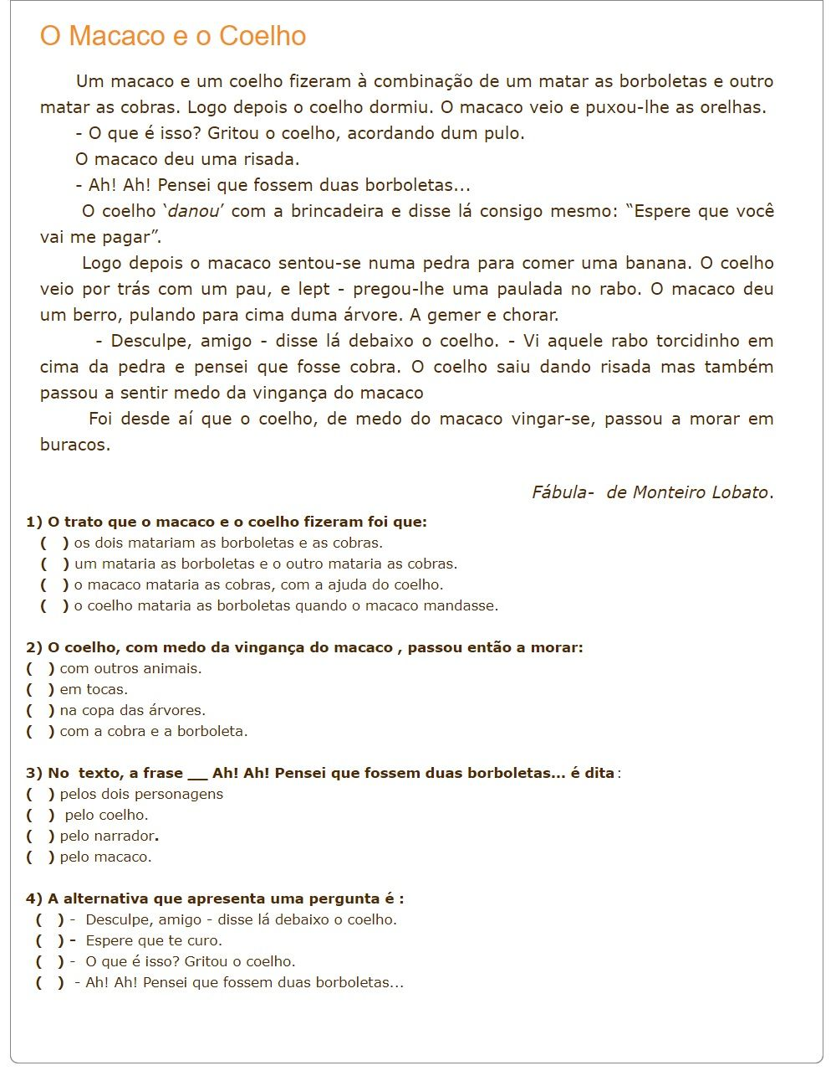

Redação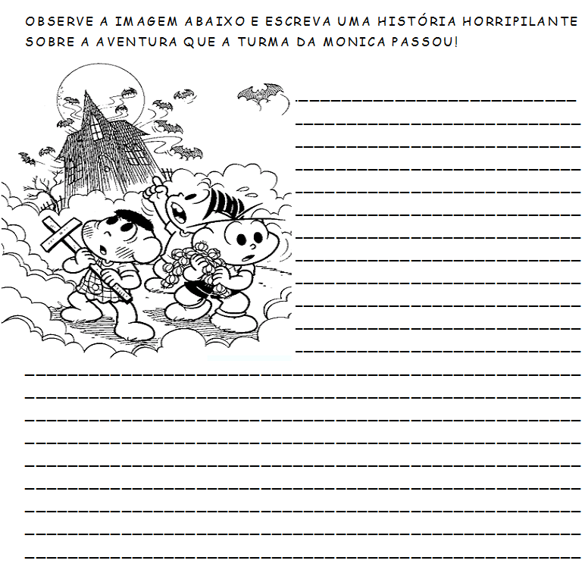
- Faça com atenção ,
- Não esqueça que a cada três ou quatro linhas fazer um parágrafo com espaço de dois dedos ,
- Não esqueça das pontuações,
- Do começo de frase com letra maiúscula ,
- De caprichar na letra.

Nome __________________________________________________________ 4º Ano
Professora : Janaína

Atividades de Matemática - 4º Ano - ( 6ª semana )
Façam as atividades com muita calma e com muita atenção. Ao terminar, faça uma revisão. Não realizem as atividades sem o propósito de aumentar os seus conhecimentos e de se preparar para uma futura avaliação. Aliás, essas atividades valem nota . Então, capriche !

- Resolva as expressões numéricas :
Lembre - se :
Primeiro resolvemos, a multiplicação ou divisão (Quem aparecer primeiro )
Depois a adição e a subtração ( Quem aparecer primeiro )

- 18 - 2 x 4 + 5 = b. 4 x 6 + 5 - 12 = c. 85 - 4 x 12 + 2 =

d. 12 x 6 + 8 - 14 =

- Descubra o termo que está faltando. Para achar o termo que falta, usamos a operação inversa!
- _______________ B.
+ 3.262 - 5.034

7.015 8.075

- Efetue e depois tire a prova real :

- 3. 874 B. 60.000
+ 1.098 - 34.651

Nome:____________________________________________________________.

Atividades de Ciências
Revisão
1) A superfície terrestre está constantemente sofrendo ações que provocam o desgaste das rochas e do solo. Esse processo recebe o nome de:
( ) Transformação ( ) Erosão
2) São elementos do ambiente natural fundamentais para a vida na Terra. Esses elementos são chamados de:
( ) Recursos naturais ( ) Solo

3) É a camada superficial do nosso planeta. Ele é uma mistura de pedaços de rocha de diversos tamanhos, restos de seres vivos, ar e água.
( ) Recursos naturais ( ) Solo

4) Defina:
a) Recursos renováveis:____________________________________________
_______________________________________________________________
_______________________________________________________________
b) Recursos não renováveis:________________________________________
_______________________________________________________________
_______________________________________________________________
5) Associe o tipo de solo as suas características.
Solo arenoso * * Pouco permeável e grande quantidade de
argila.

Solo argiloso * * Geralmente permeável e apresenta matéria
orgânica.

Solo humífero * * Muito permeável e tem grande quantidade
de areia.

6) Descreva como pode ser encontrada na sua casa a água nos estados:

a) Líquido:_____________________________________________________

b) Sólido:______________________________________________________

c) Gasoso:_____________________________________________________

7) Assinale as características que correspondem a água potável.

( ) Sem cor ( ) Amarela
( ) Com cheiro ( ) Sem cheiro
( ) Transparente ( ) Fresca

8) Escreva algumas atividades em que utilizamos a água.

______________________________________________________________

______________________________________________________________

9) O que é estação de tratamento de água?

______________________________________________________________

______________________________________________________________

10) Quais são os cuidados que devemos ter com a água em casa?

_______________________________________________________________

_______________________________________________________________

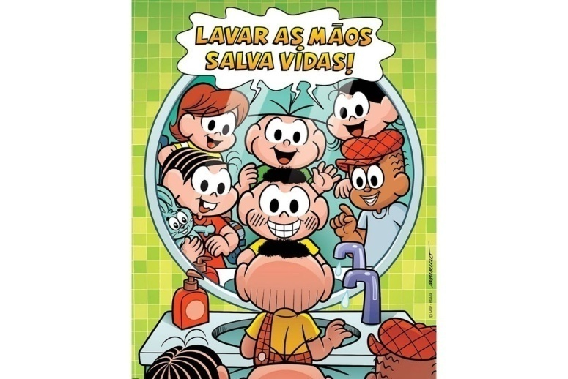

Nome:____________________________________________________________.

Atividades de História e Geografia
Revisão

Portugueses e espanhóis, pioneiros da grande expansão Marítima, fundaram seus impérios ultramarinos nas terras descobertas. Com a intermediação da Igreja católica, estabeleceram diversos acordos sobre a divisão dessas terras.
No caso do continente americano, um dos tratados mais importante entre Portugueses e espanhóis foi o Tratado de Tordesilhas, assinado em 7 de junho de 1494.

1-Pinte corretamente:

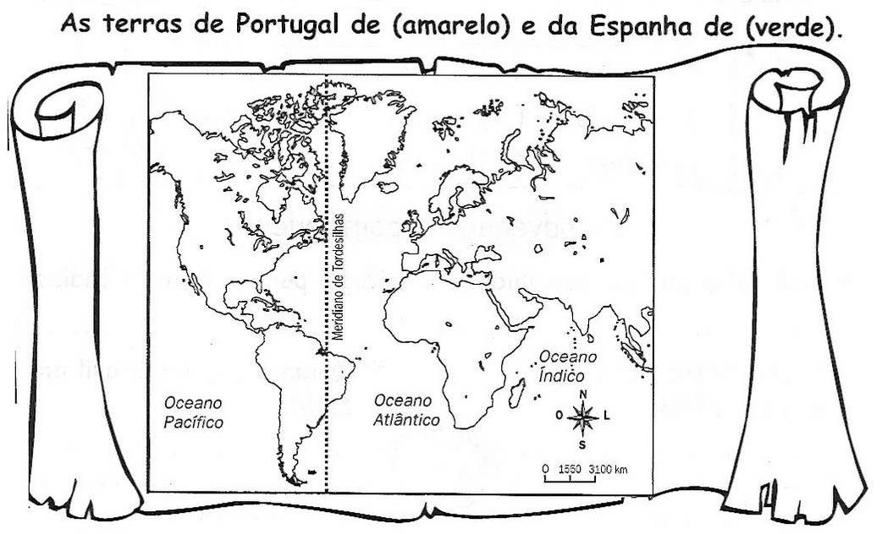

2-ASSINALE V para verdadeiro e F para falso sobre as Capitanias Hereditárias.

(___) Os donatários deveriam cuidar, defender e povoar as terras.

(___) Somente duas capitanias deram certo e prosperaram.

(___) Os índios ajudavam muito os donatários.

(___) Alguns lugares no Brasil ainda têm o mesmo nome dado às capitanias.

3-Classifique as fontes históricas:

a)cantigas; _________________________________________________________

b)mapas; __________________________________________________________

c)brinquedo; ______________________________________________________

d)livro; ____________________________________________________________

e)entrevista; _______________________________________________________

4-Qual a finalidade dos serviços dos públicos?

5-Faça o que se pede:

a)Risque o continente americano;

b)Pinte de verde o Brasil.
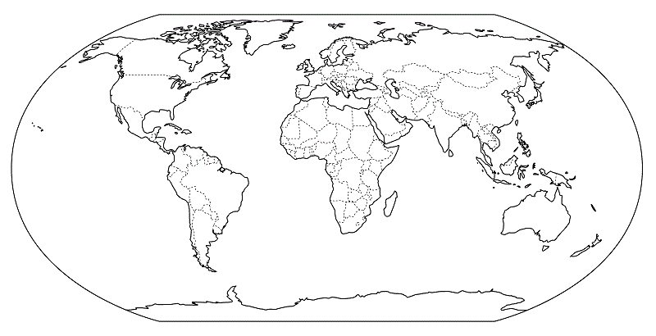

6- Em qual governo geral os franceses foram expulsos?

( )Tomé de Souza
( )Mem de Sá
( )Gaspar de Lemos

7-Responda:
a)Por que os franceses invadiram o Brasil?

b)Qual foi o segundo estado invadido pelos franceses?

c)O que os franceses queriam fundar nesse estado?

8- Marque a alternativa que apresenta a principal utilização do pau-brasil na Europa.
( ) Alimentação
( ) Fabricação de moveis e extração de corante para tingir tecidos.
( ) Construção de embarcações

9- Risque o que podemos encontrar na zona rural.
sítios
Vários apartamentos
Chacarás

10-Escreva o nome dos oceanos no local correto:

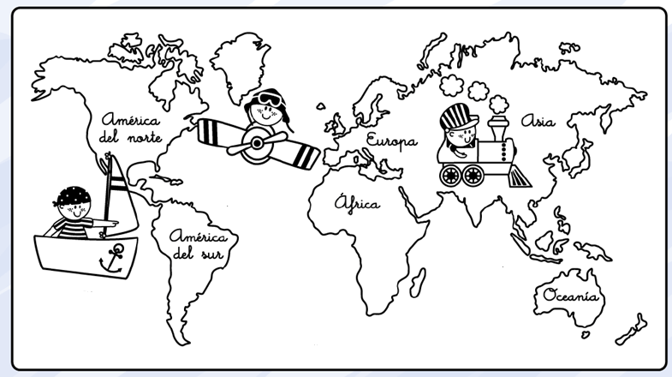

11- No Brasil colônia quais foram os locais invadidos pelos holandeses?
a) Cidade do Rio de Janeiro.
b) Capitanias da Bahia e de Pernambuco.
c) São Vicente.
d) Região de Minas Gerais.

12- Como o Conde Maurício de Nassau conquistou a simpatia dos senhores de engenho do nordeste?
a) Abolindo a escravatura.
b) Convidando-os a participar do governo.
c) Emprestando dinheiro e sendo paciente na cobrança;
d) Dando-lhes títulos de nobreza.

Atenção!!!
Não se esqueça de enviar os livros e as apostilas para serem corrigidas, pois essas atividades serão a sua nota do 1º- bimestre.
Essa semana e a próxima será revisão do conteúdo do 1º- bimestre.

Escreva suas dúvidas nos balões abaixo.
Português e Matemática

História,Geografia e Ciências

Estamos com saudades, mas o momento agora é de ficar em casa e cuidar da saúde.
Faça suas atividades com atenção!Capriche!
Essas atividades valem ponto!
E não se esqueça: Fique em casa!!!
“ Sua casa sempre foi o melhor lugar do mundo!
Agora é sua melhor proteção!”



Centro Educacional Brasil Portugal
Teacher: Márcia Cristine | Subject: English | Class:4º ano
Name:

- Let’s match:
(Vamos ligar:)

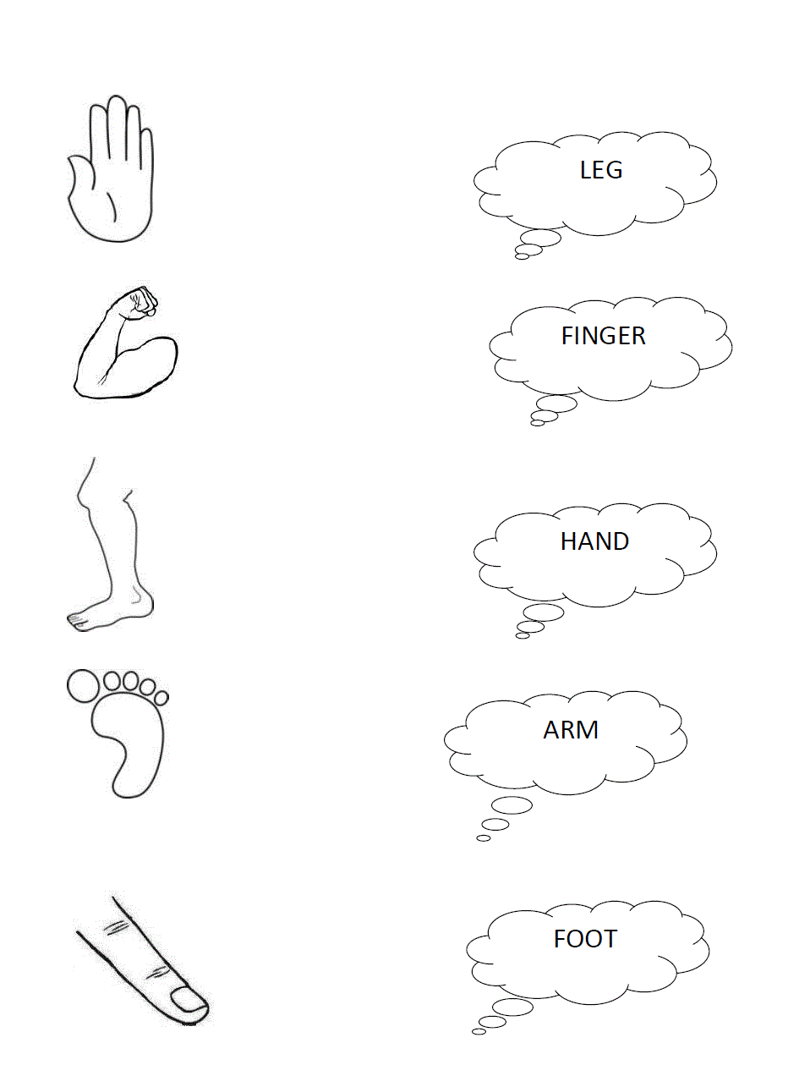

- Escreva as partes do corpo:
(Write the parts of the body:)
